
Конкурсное задание
Регионального конкурса профессионального мастерства WorldSkills Oral 2026
по компетенции «Визаж»
Разработали:
Главный эксперт : Оспанова Б.Ж.
Заместитель главного эксперта:

ОГЛАВЛЕНИЕ
Введение
Описание проекта и заданий
Инструкции для участников
Материалы, оборудование и инструменты, находящиеся в тулбоксе конкурсанта
Материалы & оборудование и инструменты, запрещенные на конкурсной площадке

ВВЕДЕНИЕ
Конкурсное задание состоит из независимых модулей/одного общего задания, позволяющих конкурсантам продемонстрировать навыки в компетенции...
Конкурсное задание имеет несколько модулей или заданий, выполняемых последовательно. Оценка производится как в отношении работы модулей, так и в отношении процесса выполнения конкурсной работы. Если участник конкурса не выполняет требования техники безопасности, подвергает опасности себя или других конкурсантов, такой участник может быть отстранен от конкурса. Время и детали конкурсного задания в зависимости от конкурсных условий могут быть изменены членами жюри.
ОПИСАНИЕ ПРОЕКТА И ЗАДАНИЙ
* Все модули выполняются по предложенным неизвестным показателям, которые являются либо вдохновением для участника конкурса, либо задачей точно отобразить пожелание клиента.

№ п/п | Наименование модуля/ критерия | Максимальный балл | Время на выполнение
A | Техника Nude | 50 | 1 час | 5 минут уборка рабочего места
B | Вечерний макияж | 50 | 1,5 час | 5 минут уборка рабочего места

МОДУЛЬ А – Техника Nude
ВРЕМЯ 1 час
Характеристика:
- Идеально подготовленная кожа
- Ровный тон, без эффекта маски
- Мягкое контурирование
- Чисто оформленные, симметричные брови
- Глаза в нюдовых или пастельных оттенках
- Губы: nude / розовые / персиковые
Что оценивают:
- Чистота работы
- Растушёвка
- Симметрия
- Плавные переходы
- Натуральный финиш
- Макияж должен подходить модели
- Никакой перегруженности
- Идеальная гигиена
- Контроль времени 1 час
- Не должно быть следов кистей.
- Копирование работы по фоте

МОДУЛЬ А – Вечерний макияж
ВРЕМЯ 1,5 час
Характеристика:
- Идеально подготовленная кожа
- Ровный тон, без эффекта маски
- Мягкое контурирование
- Чисто оформленные, симметричные брови
- Глаза в ярких оттенках теней
- Губы: nude / розовые / персиковые/крастные
Что оценивают:
- Чистота работы
- Растушёвка
- Симметрия
- Плавные переходы
- Натуральный финиш
- Макияж должен подходить модели
- Никакой перегруженности
- Идеальная гигиена
- Контроль времени 1,5 час
- Не должно быть следов кистей.
- Копирование работы по фоте

ИНСТРУКЦИИ ДЛЯ УЧАСТНИКОВ
ШТРАФНЫЕ БАЛЛЫ
Штрафные баллы могут начисляться в следующих случаях:
- Помощь или советы от Экспертов или со стороны – из-за периметра(зрители) – разговоры Участников конкурса со зрителями могут быть сочтены консультированием. Любые подобные случаи рассматриваются как нарушение, или даже как повод для дисквалификации. Необходимо свидетельство как минимум 2 Экспертов.
- Не допускается прикосновение к манекен-голове после окончания модуля, когда Участникам конкурса поступило распоряжение отложить инструменты.
- Не допускается использование материалов, оборудования, принадлежностей, инструментов или аксессуаров, не являющихся частью индивидуального модуля конкурсного задания. Если Участника конкурса заметят за использованием вышеперечисленных запрещенных позиций, ему необходимо будет немедленно прекратить их использование, а также ему будет начислен штрафной балл. Если же Участник конкурса продолжит использование вышеперечисленных запрещенных позиций, ему не будет начислено баллов за данную секцию.
- В рамках каждого модуля Участники конкурса должны создавать различные стили работы; образ каждого модуля должен отличаться от аналогичного модуля, даже в тех случаях, когда задания сходны по своему содержанию.
- Не соблюдение санитарных норм и норм безопасности Стороны, в которой проводится Конкурс
- Продукция, используемая Участниками конкурса, должна быть в зоне видимости – прятать используемую продукцию запрещено.
- Тулбоксы проверяются каждый день на наличие запрещённой продукции. Если обнаружена продукция, её удалят из зоны конкурса и это будет расценено как нарушение правил конкурса.
- Все участники конкурса должны смешивать только то количество продукта, которое необходимо для выполнения задания, они должны избегать перерасхода продукта. Миски необходимо показывать эксперту до того, как они будут вымыты. Если остатки продукта в миске покажутся излишними, она будет взвешена и если остаток составит более 10 грамм, это будет считаться нарушением.
- Если Участником конкурса были допущены нарушения, будет произведен вычет согласно критериям объективной оценки. Удельный вес вычета будет зависеть от модуля. У каждого задания есть Объективное жюри, и нарушения должны быть засвидетельствованы как минимум двумя членами данного жюри.

МАТЕРИАЛЫ, ОБОРУДОВАНИЕ И ИНСТРУМЕНТЫ, НАХОДЯЩИЕСЯ В ТУЛБОКСЕ КОНКУРСАНТА
Тулбокс для конкурсанта.
База и стойкость
- праймер (такой же, как для нюда)
- тональный крем с более плотным покрытием
- фиксирующая пудра или спрей
Лицо и контур
- контуринг/скульптор
- хайлайтер интенсивного сияния
- румяна ярче, чем для нюда
Глаза
- палетка теней с тёмными, металлическими или шиммерными оттенками
- жидкая подводка для стрелок
- объёмная тушь
- накладные ресницы (опционально)
Губы
- яркая помада (бордовая, красная, ягодная)
- карандаш-контур для губ
Инструменты
- точные кисти для дымчатых теней
- лопатки/блендеры

МАТЕРИАЛЫ & ОБОРУДОВАНИЕ И ИНСТРУМЕНТЫ, ЗАПРЕЩЕННЫЕ НА КОНКУРСНОЙ ПЛОЩАДКЕ
Не допускается использование материалов, оборудования, принадлежностей, инструментов или аксессуаров, не являющихся частью индивидуального модуля конкурсного задания. Если Участника конкурса заметят за использованием вышеперечисленных запрещенных позиций, ему необходимо будет немедленно прекратить их использование, а также ему будет начислен штрафной балл. Если же Участник конкурса продолжит использование вышеперечисленных запрещенных позиций, ему не будет начислено баллов за данную секцию.

ДРУГОЕ
С 1
время | действие
08:30 | Сбор участников соревнований. Инструктаж по ОТ и ТБ.
08:45 | Подготовка
09:00-10:00 | Выполнение задания по модулю А Техника Nude  Время: 1 час
10:00 | Уборка рабочего место
10:05-10:10 | Судейство
10:10 | Подготовка
10:15-11:45 | Выполнение задания по модулю В Вечерний макияж  Время: 1 час 30 мин
12:00 | Уборка рабочего место
12:10-12:15 | Судейство
12:45-13:45 | Обед
17:30 | Конец дня соревнований.
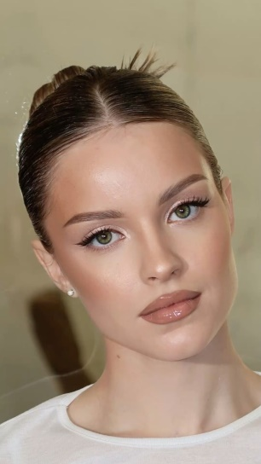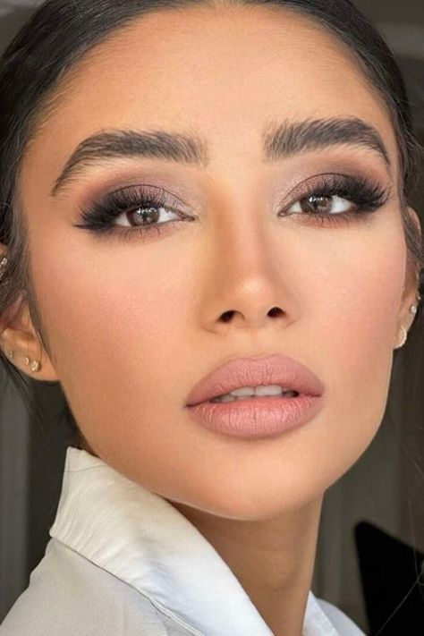
Nude Вечерний макияж

